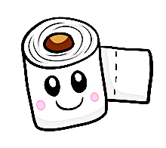

टॉयलेट रूल्स

- अगर आप उठाते हो / तो नीचे करो
- अगर खत्म हो जाए तो रिप्लेस करो
- अगर गंदा हो जाए तो क्लीन करो
- अगर आप खत्म कर चुके हो तो फ्लश करो
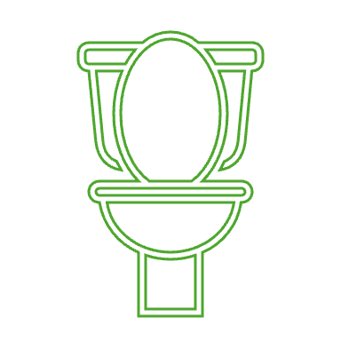
- अगर स्मेल आए तो स्प्रे करो

थैंक यू फॉर योर कोऑपरेशन।

